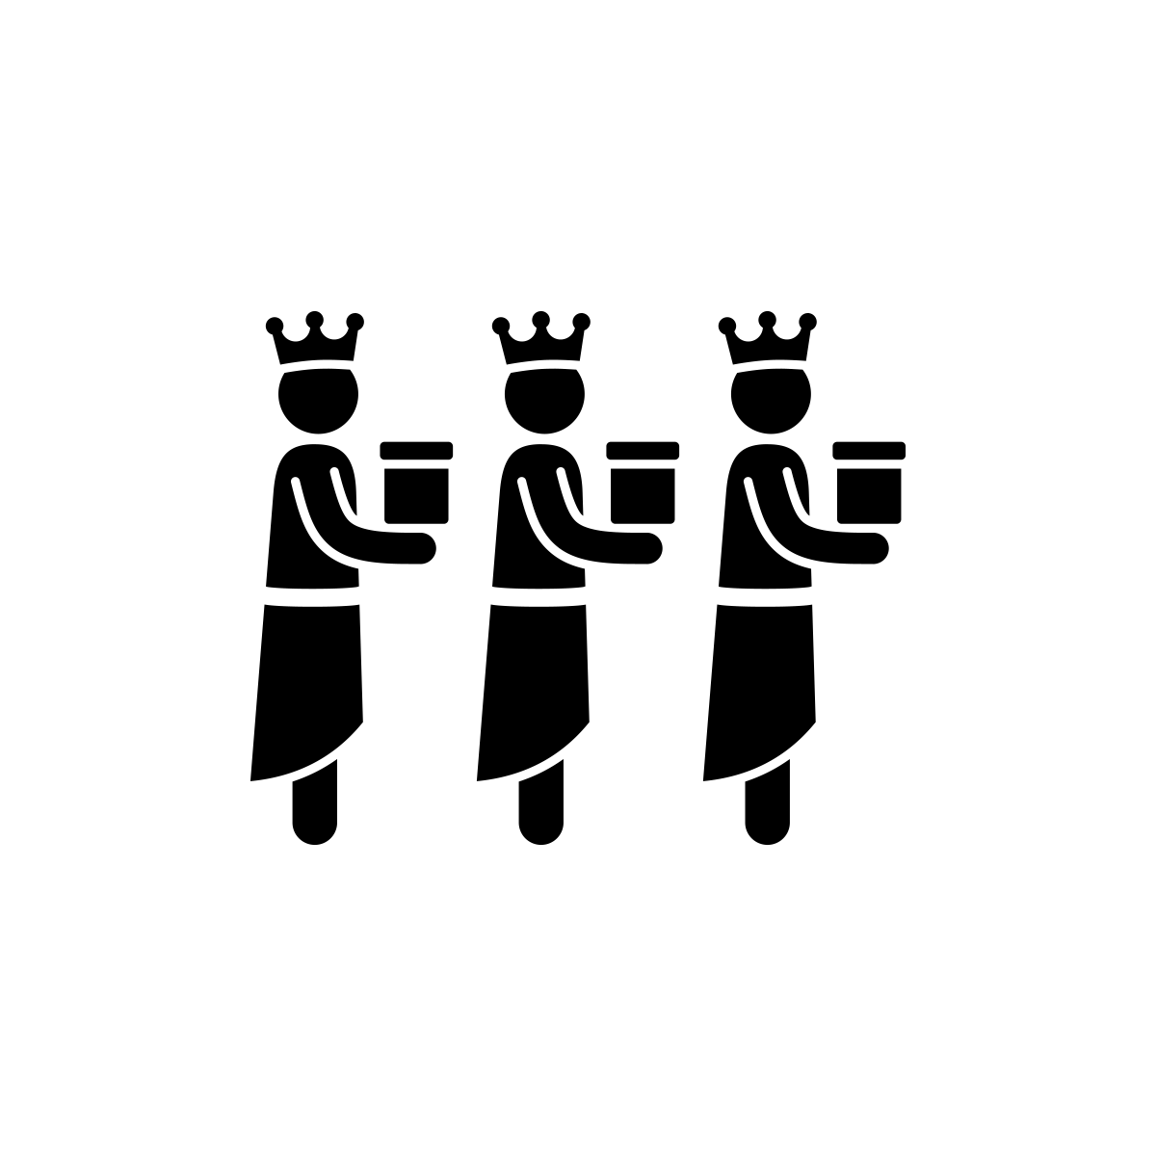
Krátké české zprávy: Svátek Tří králů
Před poslechem:

1. Víte, co to znamená? Pokud ne, najděte tato slova ve slovníku:

mudrc, poklonit se, domácnost, odstrojit stromeček, vánoční období, dospělý, dobročinná sbírka

………………………………………………………...................................

Při poslechu:
2. Označte, co je a co není pravda.

1. V sobotu 6. ledna jsme v Česku oslavili svátek Tří králů. ANO/NE
2. Tři králové se přišli poklonit Ježíšovi do Betléma druhý den po jeho narození. ANO/NE
3. Tímto svátkem začínají křesťanské Vánoce. ANO/NE
4. V Česku v tomto období probíhá každý rok dobročinná sbírka. ANO/NE
5. Peníze na charitu vybírají jenom děti. ANO/NE

……………………………………………………………………………………..

Po poslechu:
3. Doplňte slova do textu. Jedno slovo nebudete potřebovat.

▲ narození ▲ charitativní ▲ mudrcové ▲ stromeček ▲ Vánoce ▲ vybírají ▲ svátek

Svátek Tří králů

V sobotu 6. ledna jsme v Česku oslavili ______________ Tří králů. Tři králové neboli mudrcové se podle křesťanské tradice přišli poklonit Ježíšovi do Betléma dvanáctý den po jeho ____________. Tímto svátkem končí křesťanské _____________ a ve většině domácností se odstrojuje a vynáší vánoční _____________. V Česku v tomto období probíhá každý rok ________________ sbírka. Na ulicích můžete potkat děti i dospělé, kteří _____________ peníze na dobročinné účely. Vybrané peníze pomáhají těm, kteří je potřebují.

